Праздник для Мам в ясельной группе
(под весёлую музыку дети входят в зал и выстраиваются полукругом)
Ведущий: К нам пришла весна опять,
Солнце ярко светит
Будут маму поздравлять
Маленькие дети.
Ребёнок: Мы сегодня нарядились,
Будем петь и танцевать,
Будем вместе веселиться,
Будем маму поздравлять!
Ребёнок: Мам сегодня всех поздравим,
И концерт сейчас начнём.
Дорогие наши мамы,
Мы вам песенку споём!!!

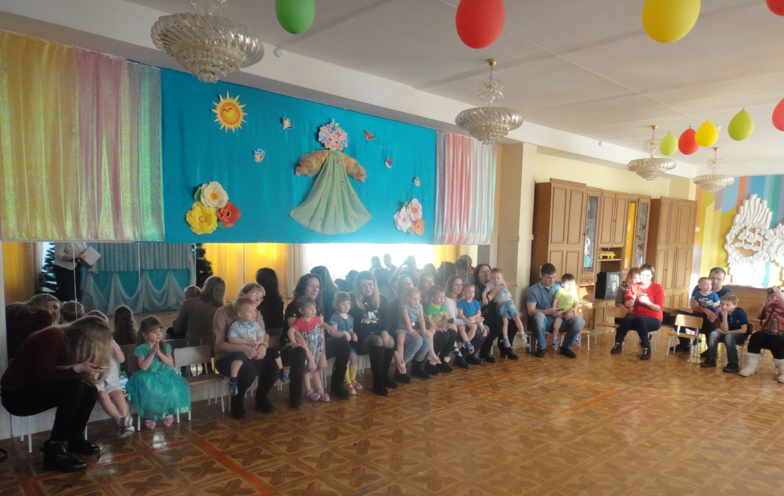

Песня "Пирожки"
Ведущая: Мамы очень всем нужны.
Мамы очень всем важны.
Мамы есть и у ребят,
Мамы есть и у зверят.
Ведущая: Смотрите, здесь живут, ребята-
Котята, и цыплята.
С ними мамы тут как тут,
Своих деток берегут.
Ведущая: Посмотрите, Кошечка
Села у окошечка,
А её котятки-
В домике играют в прятки...
Кошка: Здравствуйте, ребята. Ко мне выбегайте,
И как котята со мной поиграйте.
Игра "Кошка и котята"
Игра на мелодию "Ах, вы сени"
Вот запрыгали котята, непослушные ребята, (прыгают)
Любят все они скакать, дружно хвостиком махать.
Побежали все по кругу. Побежали друг за другом.
(бегают по кругу)
Вот как весело у нас, начинаем перепляс.
(танцуют)
Кошка: Это что за перепляс? Тихий час у нас сейчас.
Всем поспать вам нужно. Засыпаем дружно.
(На спокойную мелодию дети спят)
Кошка: Кис-кис... (котята бегут на стульчики под быстрый проигрыш)
Ведущая: Спасибо тебе, Кошечка, за то, что поиграла с нашими ребятками. А сейчас послушай, какие замечательные стихи дети приготовили для своих мам.
Ребёнок: Маму милую свою
Крепко поцелую.
Я не буду огорчать,
Никогда родную!
Ребёнок: Я дам куклу поиграть-
Мне совсем не жалко!
Будет мама пеленать
Куклу в одеялко!
(Кошка хвалит детей)
Ведущая: А сейчас детки покажут, как умеют мамам помогать.
Игра "Помоги маме навести порядок в квартире"
(Дети собирают разбросанные: кубики- в коробку, одежду - в таз, книжки - на столик, бумажки - в ведро) 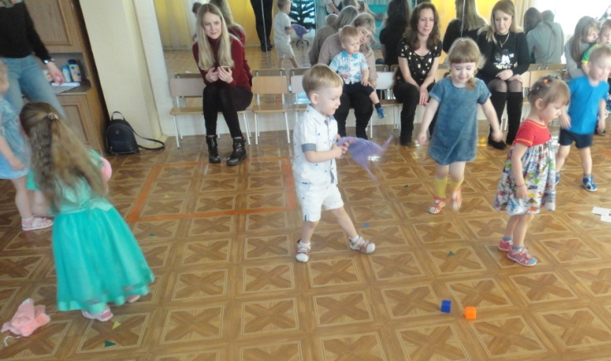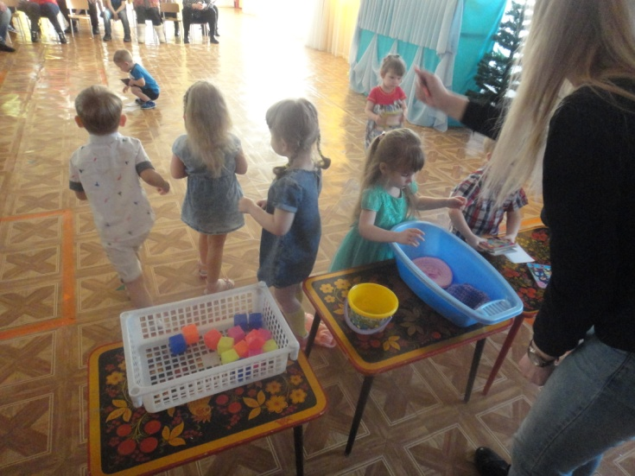
Кошка: Вижу, ребята, хорошие вы помощники. Пойду, посмотрю, что там без меня мои котятки натворили. До свиданья, ребята.
Мяу!
(Кошка уходит)
Ведущая: Детки, давайте посмотрим, кто во втором домике живет...
(Под музыку выходит курочка).
Курочка с цыплятами - в домике живет.
По двору гуляет, зернышки клюет.
Курица: Здравствуйте, малыши! До чего вы хороши!
А почему вы сегодня такие красивые и нарядные?
(ответы детей)
Ведущая: Правильно, ребята.
Сегодня праздник не только мам, но и бабушек.
Бабушки, принимайте поздравления. Сейчас дети споют песенку про бабушку.
Песня "Бабушка"
Ребенок: Мы уже совсем большие
И умеем выступать.
Нашим бабушкам покажем,
Как мы можем танцевать!
Танец "Стирка"
Звучит грустная мелодия. На ширме появляется лисёнок, плачет.
Ведущая: Что случилось, почему
Кто тут плачет? Не пойму?
Кто-то маленький такой!
Горько плачет, ой-ой-ой!
Лисёнок: Я лисёнок, я лисёнок
Глупый маленький ребёнок.
Я от мамы убежал,
Свою маму потерял.
Обращается к курице: Ты моя мама?
Курица: Нет, не твоя. У меня цыплятки желтые ребятки.
Ко-ко-ко! Зачем ушел ты далеко?
Видишь, справа домик от меня?
Может мама там твоя.
(Лисёнок подбегает к домику кошки. Кошка выглядывает в окошко).
Лисёнок: Я от мамы убежал,
Свою маму потерял.
Ты моя мама?
Кошка: Нет, я мама, не твоя. У меня котята - полосатые ребята.
Лисёнок: Где же моя мама? Кто мне поможет маму найти? Плачет...
Ведущая: Не плач, наш лисёнок, несчастный ребенок. Мы маму твою найдем, мы дружно её позовем.
Ребята, давайте поможем лисенку и дружно позовем его маму.
Крикнем:-"Мама лисёнка!"
Дети: "Мама Лиса!"
(Вбегает Лиса).
Лиса: Ах - ты, мой лисенок, непослушный ребенок!
Лисенок: Мама. (Подбегает к маме, обнимает ее)
Ведущая: Лисенок, что же ты так маму огорчил. У мамы сегодня праздник, а ты заставил ее волноваться. Ты, оказывается, такой же не послушный, как и мишка, о котором сейчас споют наши детки.
Песня "Мишка"
Лисенок: Мамочка, прости меня! Я больше никогда не буду убегать и хочу к тебе пожелать:
Будь всегда здоровая, будь всегда счастливая. Потанцуй со мною, мамочка любимая!
Ведущая: Ребята, а вы хотите потанцевать с мамами? - Да!
Тогда приглашайте их на танец.
"Танец с мамами"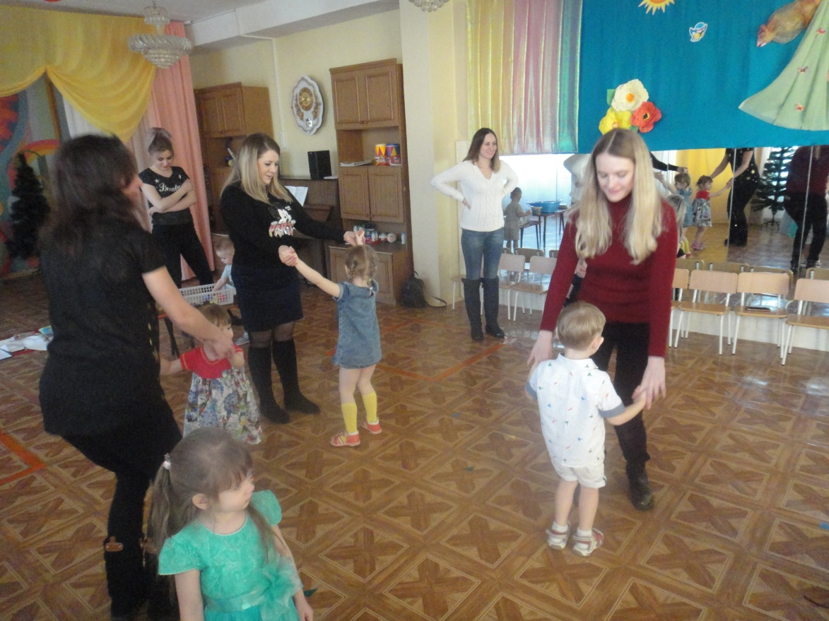
Лисенок: Спасибо вам, ребята, что вы помогли найти мою маму. Я больше никогда не буду от мамы убегать и огорчать её. До свидания!
Дети: До свидания!
Ведущая: Вот и кончился наш праздник,
Что же мне еще сказать?
Я хочу вам на прощанье -
Всем здоровья пожелать!
Дети, обнимите мам своих,
Поцелуйте крепко их!
И приглашайте в группу, чтобы вручить подарки.
(Дети и родители идут в группу.) 